EVALUACIÓN DE LAS PRUEBAS
Revisa cada uno de los problemas. Identifica la información dada y qué más se puede interponer/determinar a partir de la información dada.

1) Si PQ $≅$ QS y QS $≅$ ST entonces PQ = ST.
¿Qué se da? | ¿Cómo te ayuda lo dado a resolver más información? | ¿Qué otra información puedes "ver"?
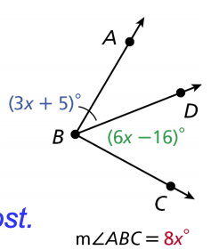
2)
¿Qué se da? | ¿Cómo te ayuda lo dado a resolver más información? | ¿Qué otra información puedes "ver"?

3) ¿Cuál es la temperatura en grados Fahrenheit F cuando son 15°C? Resuelve la ecuación
F = $\frac{9}{5}$ C + 32 para F y justifica cada paso.
¿Qué se da? | ¿Cómo te ayuda lo dado a resolver más información? | ¿Qué otra información puedes "ver"?

4) Demuestra que A (-2, -2), B (5, -1), C (1, 2) es un triángulo rectángulo isósceles.
¿Qué se da? | ¿Cómo te ayuda lo dado a resolver más información? | ¿Qué otra información puedes "ver"?

